

Secretaria de Estado de Telecomunicaciones
y para la Sociedad de la Información

Secretaría de Estado de Telecomunicaciones y para la Sociedad de la Información (S.E.T.S.I.)

CONTRATACIÓN CENTRALIZADA PARA EL DESARROLLO, INSTALACIÓN Y PUESTA EN MARCHA DE UN MÓDULO DE CATASTRO INTEGRADO EN EL SISTEMA DE INFORMACIÓN GEOGRÁFICA PARA LA ADMINISTRACIÓN LOCAL (PLAN AVANZA)

Avanza Local - Catastro

Manual de usuario – Gestor de Capas

Número de expediente: 058.2006.DGDSI

Título documento: | Manual de Usuario – Gestor de Capas
Ref. Documento: | GeoCatastro-Partida 1-1.1
Revisión:
Fecha: | 09 de febrero de 2007
Partida de certificación: | Partida 1

CONTROL DE CAMBIOS DEL DOCUMENTO

ÍNDICE

1 INTRODUCCIÓN 5
2 TERMINOLOGÍA UTILIZADA 6
2.1 Tablas de base de datos 6
2.2 Columnas de base de datos 6
2.3 Tablas de sistema o “tables” 7
2.4 Columnas de sistema o “columns” 7
2.5 Campo personalizable y dominio 7
2.6 Capa o “layer” 8
2.7 Atributo 8
2.8 Categoría de capas o “layerfamily” 9
2.9 Mapa 9
3 CONTENIDOS DEL GESTOR DE CAPAS 11
4 Pestaña 1: Tablas 13
4.1 Forma de utilización 14
4.1.1 Creación de una nueva tabla de Base de Datos 15
4.1.2 Eliminación de una tabla de Base de Datos 16
4.1.3 Edición de una tabla de Base de Datos 17
4.1.4 Creación de una nueva columna de Base de Datos 18
4.1.5 Eliminación de una columna de Base de Datos 20
4.1.6 Edición de una columna de Base de Datos 21
4.1.7 Generación de columna de sistema asociada a una columna de base de datos 22
5 Pestaña 2: Dominios 24
5.1 Forma de utilización 27
6 Pestaña 3: Layers 29
6.1 Forma de utilización 33
6.1.1 Creación de una nueva capa 33
6.1.2 Modificación de una capa existente 41
6.1.3 Eliminación de una capa existente 43
7 Pestaña 4: LayerFamilies 46
7.1 Forma de utilización 49
7.1.1 Crear una nueva layerfamily o categoría de capas 49
7.1.2 Añadir una o más capas a una layerfamily 50
7.1.3 Modificar el nombre de una layerfamily 53
7.1.4 Eliminar una capa de una layerfamily 55
7.1.5 Modificar el orden de las capas dentro de una layerfamily 57
7.1.6 Eliminar una layerfamily existente 60

INTRODUCCIÓN
La herramienta de Gestión de Capas permite a un usuario de tipo Administrador la manipulación de capas y todo lo relacionado con ellas de un modo más sencillo del que se venía utilizando hasta el momento, y evitando el acceso directo a la base de datos.
Se trata de una aplicación stand-alone dependiente de GeoPista, que realiza una serie de consultas contra la Base de Datos, y que permite realizar las siguientes operaciones:
- Creación, modificación y borrado de tablas y columnas de Base de Datos, y de sus tablas y columnas de sistema asociadas.
- Asociación de dominios a las columnas de tablas ya existentes en el sistema.
- Creación de nuevos dominios y modificación y borrado de los existentes, haciendo para ello uso de la herramienta de gestión de dominios.
- Creación, modificación y borrado de capas de sistema.
- Creación y eliminación de relaciones de asociación entre capas (layers) y categorías (layerfamilies).
- Creación, edición y borrado de una layerfamily.
- Reordenación de las capas dentro de una layerfamily.

Todas estas operaciones se realizaban de forma manual sobre las tablas correspondientes de la base de datos, por lo que el usuario debía tener conocimientos avanzados sobre el modelo relacional subyacente. Con esta herramienta se ofrece una interfaz que permite simplificar este tipo de operaciones, realizándolas de manera más eficiente y segura, si bien sigue siendo necesario un conocimiento básico del modelo de datos.

TERMINOLOGÍA UTILIZADA
Se recoge a continuación el conjunto de términos utilizados durante la redacción del documento, y que deberán ser conocidos para la comprensión del mismo.

Tablas de base de datos
Son todas aquellas tablas recogidas en el modelo de datos y que existen físicamente en la base de datos GeoPISTA. Con los permisos correspondientes, es posible realizar consultas SQL sobre su contenido. Se pueden visualizar mediante cualquier programa comercial destinado a tal efecto, tal y como se observa a continuación (las tablas de base de datos se muestran recuadradas en rojo:
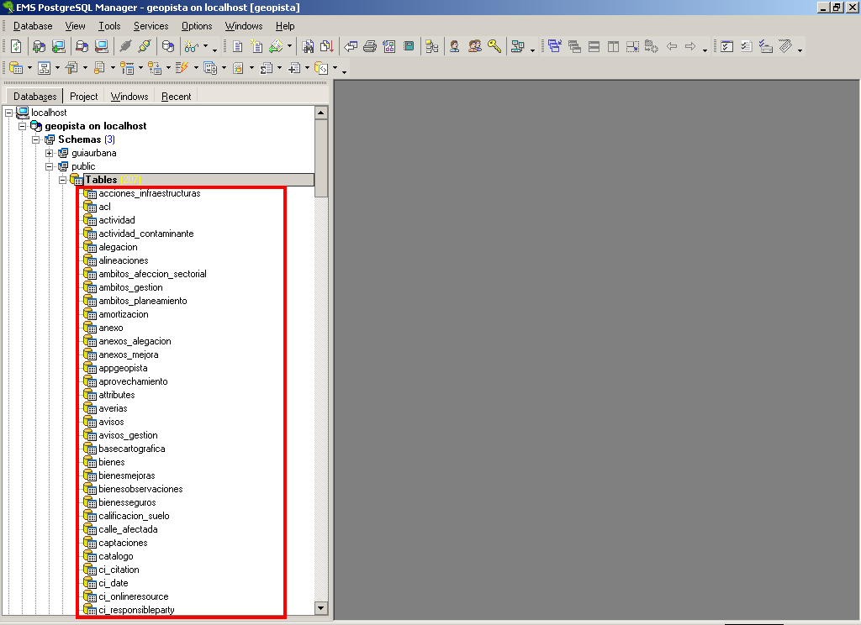

Columnas de base de datos
Son todas aquellas columnas existentes en las tablas de base de datos, también denominados campos de la tabla. En la siguiente imagen se muestran a modo de ejemplo las columnas de una de las tablas de base de datos recuadradas en rojo:
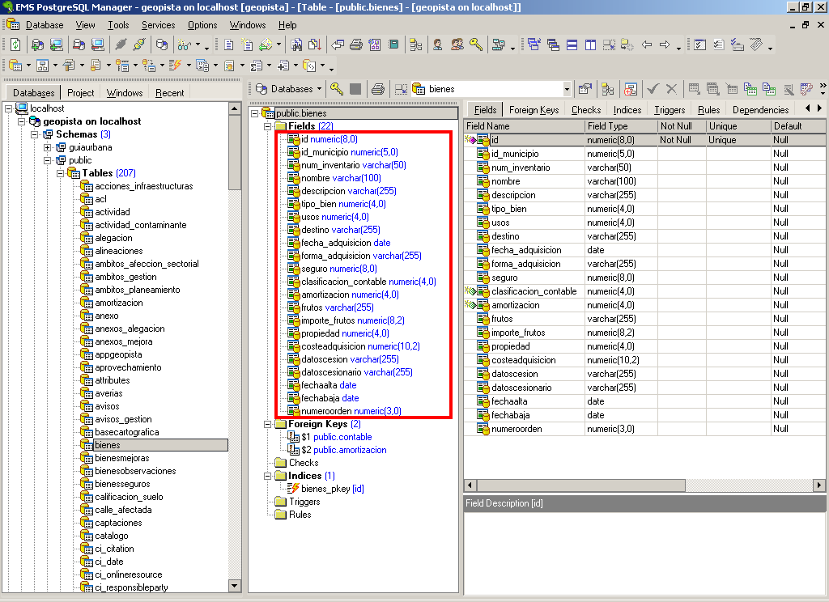

Tablas de sistema o “tables”
Para que los datos de una tabla de base de datos puedan formar parte de las capas de GeoPISTA, dicha tabla debe darse de alta como tabla de sistema. El proceso consiste en insertar una nueva entrada o registro en la tabla public.tables de la base de datos geopista.

Columnas de sistema o “columns”
Para que la tabla de base de datos quede completamente registrada en GeoPISTA, también es necesario dar de alta sus columnas o campos en el sistema. El proceso consiste en insertar una nueva entrada o registro en la tabla public.columns de la base de datos geopista.

Campo personalizable y dominio
Un campo personalizable es cualquier atributo definido en una capa de información que es susceptible de tener unas propiedades específicas para adaptarse a normativas concretas.
Un dominio es un conjunto de códigos y descripciones adaptados a un campo personalizable específico.
Para comprender mejor lo que representa un dominio, se recomienda la lectura del documento Manual de usuario - Administración de Usuarios y Dominios v1.0.pdf.
Cada columna de sistema puede estar asociada a un dominio, de modo que se fuerza a las aplicaciones GeoPISTA a utilizar las normas impuestas por el dominio siempre que se realicen operaciones sobre dicha columna de sistema.

Capa o “layer”
Se denomina capa a un conjunto de datos espaciales que contienen entidades de una misma temática. Toda capa tiene un esquema, cuyo cometido es indicar los nombres y tipos de los atributos que deben contener las entidades que forman parte de la capa.
En la siguiente imagen se muestra la capa Parcelas y su esquema.
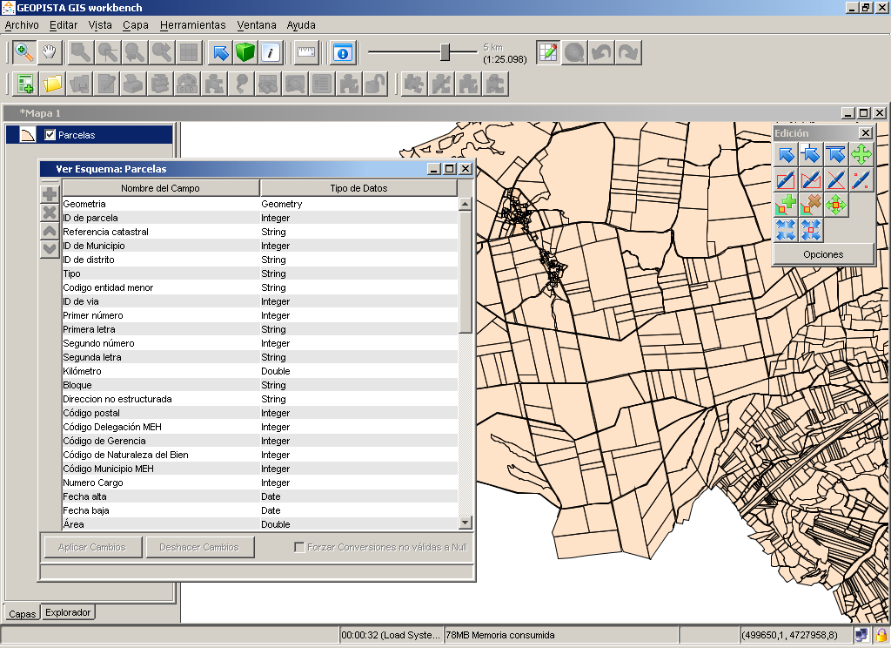

Atributo
Se trata de cada una de las entradas del esquema de una capa. Cada uno de estos atributos está asociado a una columna de sistema, que determina el tipo de dato que contendrá.

Categoría de capas o “layerfamily”
Es un conjunto de capas o layers relacionadas por una temática común. El concepto de layerfamily es el que se utiliza en el GIS de GeoPISTA para cargar las capas en un mapa, de modo que una capa tiene que estar asociada por lo menos a una layerfamily. Dentro de una layerfamily, la posición de cada una de las capas indica el orden de pintado de las mismas, de modo que la capa que esté en una posición quedará cubierta por todas las anteriores a ella.
Una capa que no forma parte de ninguna layerfamily no podrá ser cargada en el GIS, si bien seguirá existiendo y podrá ser asociada posteriormente a una o más layerfamilies.
Del mismo modo, el borrado de una layerfamily no implica el borrado de sus capas asociadas, teniendo en cuenta, además, que una capa puede formar parte de varias layerfamilies.

Mapa
Se trata de una representación bidimensional del espacio a una escala determinada. Los mapas están formados por layerfamilies, cada una de las cuales contiene una o varias capas en las que se recoge la información (geográfica y física) de las entidades que contiene.
En la siguiente imagen se muestra un mapa formado por varias layerfamilies, cada una de las cuales contiene una serie de capas:
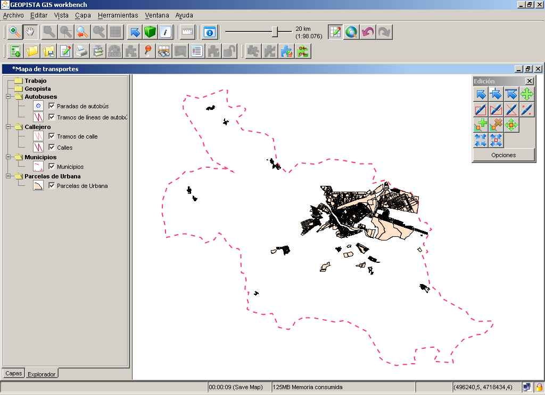

CONTENIDOS DEL GESTOR DE CAPAS
Para ejecutar el Gestor de Capas se ejecuta el fichero geopista_gestor_capas.jnlp, bien a través de un explorador web, mediante la ruta:
http://DIR_SERVIDOR_TOMCAT:8080/software/geopista_gestor_capas.jnlp,
o bien pulsando en el icono creado en el escritorio por JavaWebStart si ya se ha ejecutado previamente la aplicación:
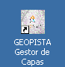
El JavaWebStart se iniciará y se lanzará la aplicación, solicitando la contraseña de usuario.
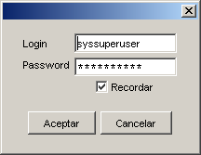
Una vez finalizado el proceso de inicio, y tras autenticarse, el Gestor de Capas mostrará el siguiente aspecto:
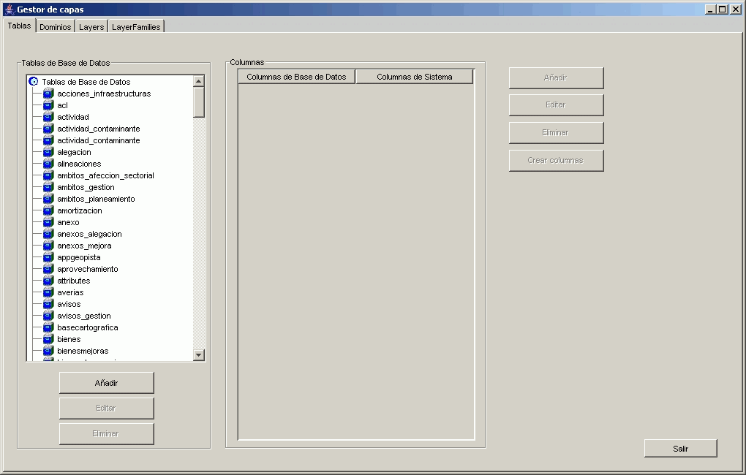

La herramienta está dividida en cuatro pestañas:
- Tablas
- Dominios
- Layers
- LayerFamilies
Es necesario para continuar con la lectura del documento que el lector esté familiarizado con los conceptos de layer o capa, layerfamily o categoría, dominio y domainnode, así como con la gestión de las tablas del sistema asociadas a la gestión de capas (tables, columns, query_catalog, attributes, etc.) de las que se puede encontrar más información en el Modelo de Datos. También el lector debe comprender la diferencia entre las tablas de la base de datos, y las tablas de sistema (o de GeoPISTA).
En los siguientes apartados se explicará el cometido de cada una de las pestañas de la aplicación y su forma de utilización.

Pestaña 1: Tablas
La pestaña Tablas se utiliza para gestionar las distintas tablas de base de datos, así como para controlar su relación con las de sistema. El aspecto de la pantalla es el que se muestra en la siguiente figura:

Se observa que la pantalla está dividida en tres regiones diferenciadas:
- En la parte izquierda aparece una lista con todas las tablas existentes en la base de datos, independientemente de que estén reflejadas en tablas de sistema o no. Debajo de la lista, se muestran tres botones que permiten realizar diferentes acciones sobre las tablas: añadir, editar y eliminar.
- En la parte derecha aparece una tabla en la que se cargarán las columnas de la tabla que se haya seleccionado en la lista de la izquierda y una botonera con las diferentes acciones que se pueden realizar sobre las columnas: añadir, editar, eliminar y crear columna de sistema. La tabla tiene el siguiente aspecto:
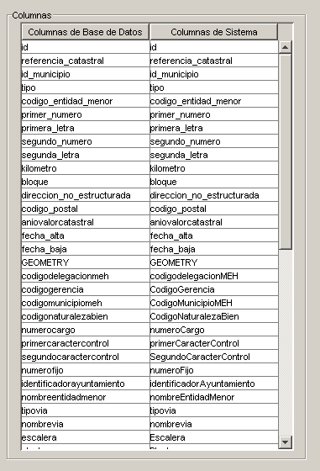
En la tabla aparecen dos columnas:
- En la primera aparecen los nombres de las columnas de base de datos.
- En la segunda se muestran los nombres de las columnas de sistema asociadas a las de base de datos. Sólo aparecerá columna de sistema asociada si se encuentra alguna cuyo nombre sea el mismo que una columna de base de datos (sin diferenciar mayúsculas y minúsculas).

Forma de utilización
Se exponen a continuación los pasos a seguir para realizar las distintas operaciones que permite la herramienta. Para todas ellas es necesario que el usuario se haya autenticado en la base de datos, por lo que se mostrará un cuadro de diálogo en el que incluir el nombre de usuario y su contraseña.
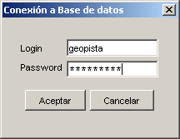

Creación de una nueva tabla de Base de Datos
La creación de una nueva tabla en la base de datos, supondrá a su vez la generación automática de una nueva tabla de sistema. El proceso a seguir es el que se expone a continuación:
- Pinchar sobre el botón Añadir, situado en la zona inferior izquierda, bajo la lista de tablas. Se mostrará un cuadro de diálogo en el que habrá que introducir el nombre de la tabla y el tipo de datos geométricos que contendrá (este tipo de datos se utilizará básicamente para la creación de la tabla de sistema correspondiente)
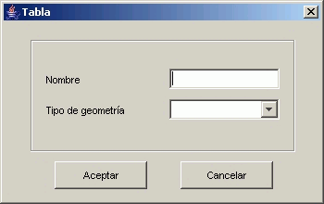

- Una vez rellenados los campos, se pulsa Aceptar. Si los campos no se han rellenado, se lanza un mensaje de error indicándolo.
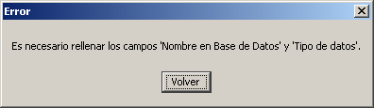
- Si la tabla se crea de modo satisfactorio, se actualiza la lista de tablas de la izquierda. En caso contrario, se muestra un mensaje de error. Para ver la causa, se pulsa el botón Mostrar Detalles, que amplía la información, indicando el mensaje de error que devuelve la base de datos al intentar realizar la operación.
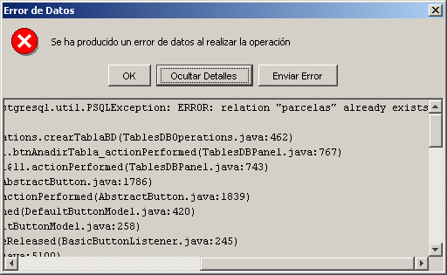

- NOTA: Dado que se entiende que las tablas de nueva creación se van a utilizar para la generación de nuevas capas, se introducen automáticamente una serie de columnas en base de datos y en sistema:
- Columna numérica de 8 posiciones, de valores no nulos y únicos, llamada id.
- Columna numérica de 5 posiciones, de valores no nulos, llamada id_municipio.
- Columna de tipo public.geometry, llamada GEOMETRY.
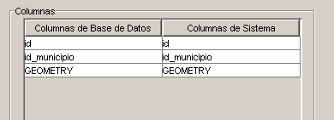

Eliminación de una tabla de Base de Datos
La eliminación de una tabla en la base de datos, supondrá a su vez la eliminación de la tabla de sistema asociada (en caso de que ésta exista, para lo cual deben coincidir los nombres de ambas).
El proceso a seguir es el que se expone a continuación:
- Pinchar sobre el botón Eliminar, situado en la zona inferior izquierda, bajo la lista de tablas. O bien pulsar el botón Supr después de haber seleccionado la tabla a eliminar.
- Se mostrará un cuadro de aviso indicando que la tabla va a ser borrada, implicando este hecho la eliminación de la tabla de sistema asociada, en caso de que la tenga.
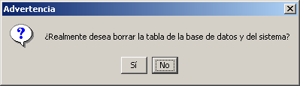

- Si el usuario prosigue con la eliminación, la tabla de base de datos y de sistema se borrarán, así como sus columnas de base de datos y de sistema asociadas, impidiendo cualquier recuperación futura de las mismas. Una vez finalizado el proceso, la tabla borrada ya no se mostrará en la lista.

Edición de una tabla de Base de Datos
La modificación de los datos de una tabla en la base de datos, supondrá a su vez la modificación de dichos datos en la tabla de sistema asociada (en caso de que ésta exista, para lo cual deben coincidir los nombres de ambas).
El proceso a seguir es el que se expone a continuación:
- Pinchar sobre el botón Editar, situado en la zona inferior izquierda, bajo la lista de tablas. O bien pulsar el botón Enter tras seleccionar la tabla, o hacer doble clic con el ratón sobre la tabla a editar.
- Se mostrará un cuadro de diálogo indicando los valores de nombre y tipo de geometría de la tabla en campos editables. El usuario podrá modificarlos, y una vez hecho, pulsará el botón Aceptar.
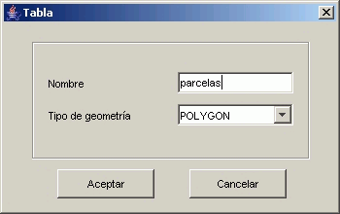

- La tabla de base de datos verá modificado su nombre (y así se reflejará en la lista de tablas de la izquierda) y en la tabla de sistema se modificará tanto el nombre como el tipo de geometrías que contiene.

Creación de una nueva columna de Base de Datos
El proceso a seguir para la creación de una nueva columna de base de datos es el que se expone a continuación:
- Pinchar sobre el botón Añadir, situado en la zona derecha, al lado de la lista de columnas. Se mostrará un cuadro de diálogo en el que habrá que introducir los siguientes datos:
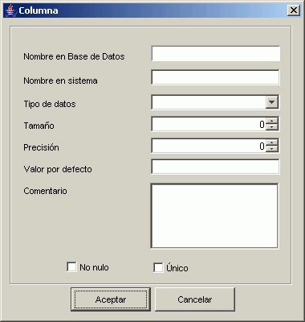
- Nombre de la columna en la base de datos
- Nombre de la columna en el sistema: Se irá rellenando automáticamente a medida que se rellene el nombre en base de datos. No obstante, es posible darle otro nombre, aunque a menos que sean sólo diferencias entre mayúsculas y minúsculas, no habrá luego forma de relacionarlo con la columna de base de datos.
- Tipo de datos: Se muestra un desplegable en el que seleccionar el tipo de los datos que se utilizarán en la columna de base de datos: numeric, varchar, date,…. Se trata de los tipos de datos que permite la base de datos utilizada.
- Tamaño: Dependiendo del tipo de datos seleccionado, se mostrará habilitado o no este campo, en el que hay que introducir el tamaño del campo.
- Precisión: Dependiendo del tipo de datos seleccionado, se mostrará habilitado o no este campo, en el que hay que introducir la precisión del campo.
- Valor por defecto: En formato SQL
- Comentario
- No nulo: Marcar si el campo no puede tomar valores nulos.
- Único: Marcar si el campo tiene que tomar valores únicos para cada entrada.

- Una vez rellenados los campos, se pulsa Aceptar. Si los campos obligatorios (nombre en base de datos y tipo) no se han rellenado, se lanza un mensaje de error indicándolo.
- Si la columna se crea de modo satisfactorio, se actualiza la lista de columnas de la derecha. En caso contrario, se muestra un mensaje de error indicando la causa.
- NOTA: En caso de no querer generar columna de sistema asociada a la columna de base de datos, basta con no introducir un nombre en el campo Nombre en Sistema (o borrar el que se autocompleta).

Eliminación de una columna de Base de Datos
La eliminación de una columna de base de datos, supondrá a su vez la eliminación de la columna de sistema asociada (en caso de que ésta exista).
El proceso a seguir es el que se expone a continuación:
- Pinchar sobre el botón Eliminar, situado en la zona superior derecha, junto a la lista de columnas. O bien pulsar el botón Supr después de haber seleccionado la columna a eliminar.
- Se mostrará un cuadro de aviso indicando que la columna va a ser borrada, implicando este hecho la eliminación de la columna de sistema asociada.
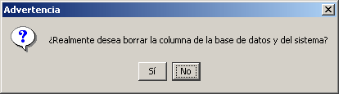

- Si el usuario prosigue con la eliminación, la columna de base de datos y de sistema se borrarán, impidiendo cualquier recuperación futura de las mismas. Una vez finalizado el proceso, la columna borrada ya no se mostrará en la lista.

Edición de una columna de Base de Datos
La modificación de los datos de una columna de la base de datos, supondrá a su vez la modificación de dichos datos en la columna de sistema asociada (en caso de que ésta exista).
El proceso a seguir es el que se expone a continuación:
- Pinchar sobre el botón Editar, situado en la zona superior derecha, junto la lista de tablas. O bien pulsar el botón Enter tras seleccionar la columna, o hacer doble clic con el ratón sobre la columna a editar.
- Se mostrará un cuadro de diálogo indicando los valores de los campos de la columna. El usuario podrá modificarlos, y una vez hecho, pulsará el botón Aceptar.
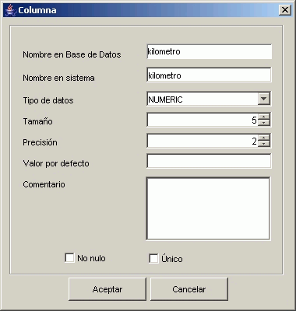

- Si el proceso de edición se realiza correctamente, la lista de columnas se actualizará convenientemente. En caso contrario, se mostrará un mensaje de error indicando el motivo del mismo.
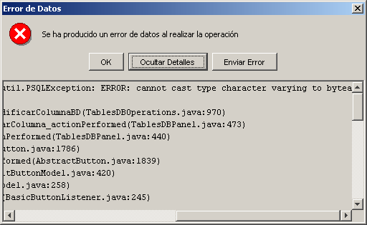

- NOTA: Si se desea eliminar una columna de sistema asociada a una columna de base de datos, basta con editar la columna y no escribir nada en el campo Nombre en el sistema.

Generación de columna de sistema asociada a una columna de base de datos
Para generar una columna de sistema asociada a una de base de datos se pueden seguir dos procedimientos. El primero de ellos consiste en editar la columna de base de datos incluyendo el nombre de la columna en el campo Nombre en el sistema. El segundo, más sencillo, es el que se expone a continuación:
- Seleccionar la columna de base de datos cuya columna de sistema se desea generar.
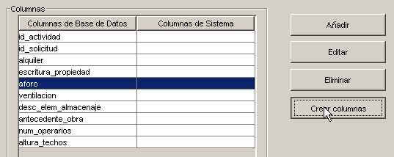
- Pinchar sobre el botón Crear Columnas, situado en la zona superior derecha, junto a la lista de columnas.
- La columna de sistema se generará automáticamente y la lista de columnas se refrescará.
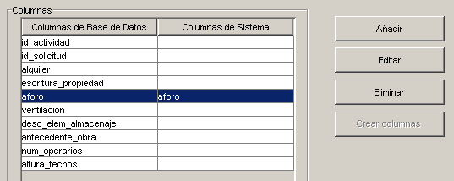

Pestaña 2: Dominios
La pestaña Dominios se utiliza para que una columna de GeoPISTA se convierta en un campo personalizable. El aspecto de la pantalla es el que se muestra en la siguiente figura:
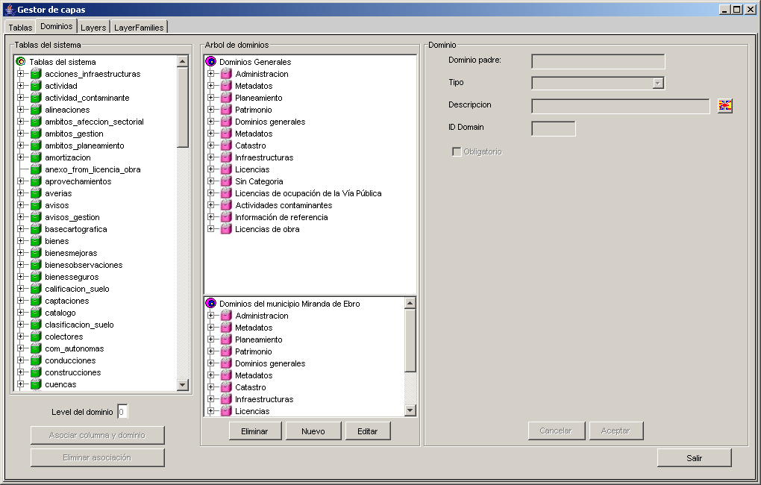

Se observa que la pantalla está dividida en tres regiones diferenciadas:
- En la zona superior izquierda aparece el listado de todas las tablas del sistema en forma de árbol. Pinchando dos veces sobre cada una de ellas o haciendo clic sobre el signo + que aparece a la izquierda de las mismas, se mostrarán las distintas columnas que contiene dicha tabla, así como el dominio al que están asociadas y el nivel del mismo (en caso de tratarse de un TreeDomain), o el texto “Sin Dominio” si la columna no tiene dominio asociado. El formato es el siguiente:
<nombre_columna> -> [<dominio_asociado> [(<nivel del dominio>)] | Sin dominio]
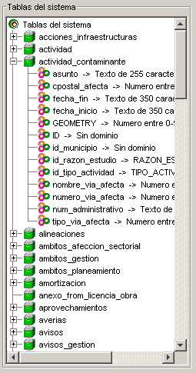
- En la parte derecha de la pantalla, aparece un acceso al gestor de dominios. Su aspecto y su funcionalidad son los mismos que en módulo original de Gestión de usuarios y dominios, por lo que se remite al lector al manual de dicho módulo si desea ampliar información.
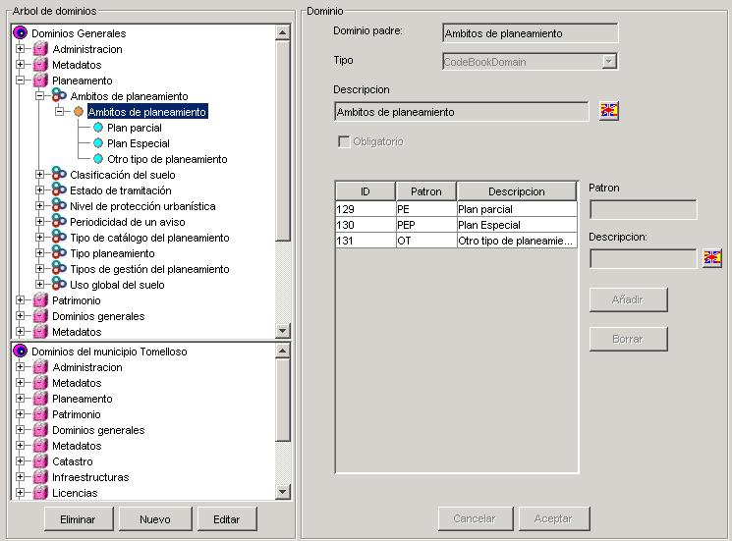

- En la esquina inferior izquierda aparecen un cuadro de texto y dos botones que permiten realizar la asociación y la desasociación entre una columna y un dominio. En el cuadro de texto se introduce el nivel del dominio, valor que únicamente tiene sentido para las asociaciones de dominios de tipo TreeDomain. Por esta razón, el cuadro de texto aparece habilitado sólo en los casos en que se vaya a asociar un dominio de este tipo a una columna.
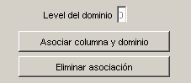

- Por último, en la esquina inferior derecha se muestra un botón de Salir, que permite cerrar la herramienta, previa confirmación.
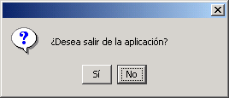

Forma de utilización
Se exponen a continuación los pasos a seguir para especificar el tipo de datos que contendrá una columna.
- En primer lugar, se despliega el contenido de la tabla cuyas columnas se desean asociar, en la sección de Tablas del Sistema. Se selecciona la columna a asociar, en este caso, la columna subtipo de la tabla toponimos.
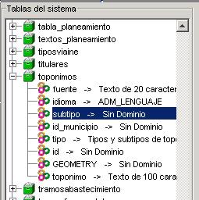

- En la sección del Árbol de dominios, se busca el dominio al que se desea asociar la columna y se selecciona. Se debe seleccionar el nodo correspondiente al dominio; en caso de seleccionar el del domainnode el botón de Asociar no aparecerá habilitado.
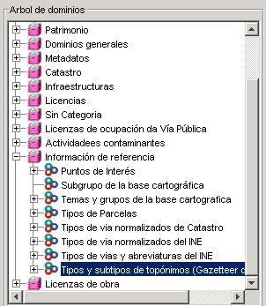

- Se rellena el nivel del dominio y se pulsa el botón Asociar.
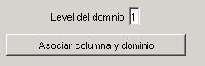
- Automáticamente, la columna tendrá asociado el tipo de dominio elegido y con el nivel especificado.
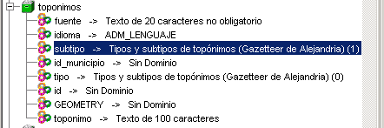

- Si en este punto se desea desasociar esta relación, se pulsará el botón de Desasociar, necesitando únicamente tener seleccionada la columna de sistema a desasociar de su dominio.

Pestaña 3: Layers
La pestaña Layers se utiliza para realizar procesos de edición sobre las capas de GeoPISTA: creación de nuevas capas, y modificación y borrado de capas existentes. El aspecto de la pantalla es el que se muestra en la siguiente figura:
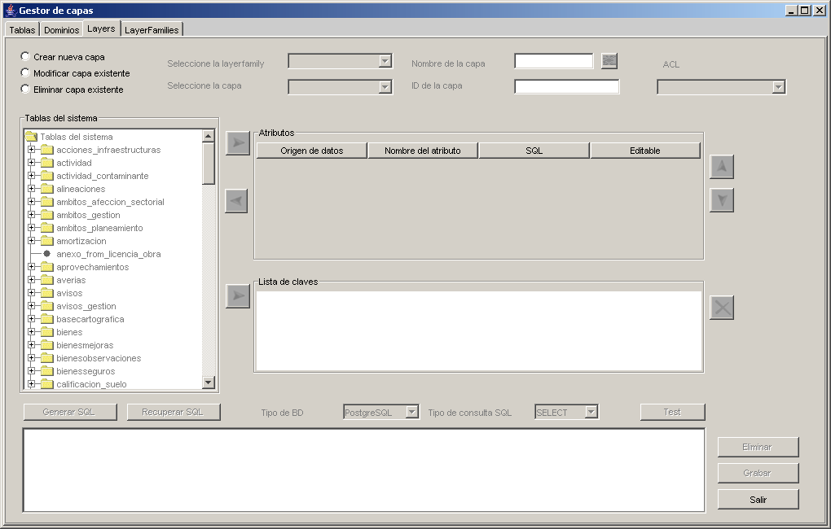

Se observa que la pantalla está dividida en varias regiones:
- En la zona superior izquierda aparece la lista de operaciones que se pueden realizar desde esta pantalla: crear, modificar y eliminar capas. Dependiendo de la selección que se realice en este listado, se habilitarán unos u otros componentes del resto de la pantalla
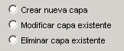
- La zona superior central contiene dos combos que permiten seleccionar la layerfamily o la layer sobre la que se realizará la operación seleccionada previamente.
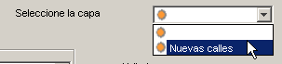
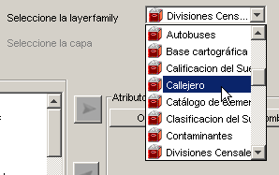

NOTA: Por motivos de seguridad, en la lista de capas únicamente se mostrarán las capas que haya creado el usuario, y no todas las del sistema.

- En la zona superior derecha aparecen dos cuadros de texto en los que se mostrará el nombre y el identificador de la capa sobre la que se realiza la operación. También se muestra un desplegable en el que se seleccionará el ACL de la capa
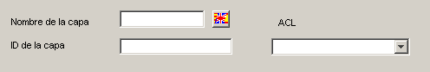

Pinchando sobre el botón con un icono de bandera situado junto al nombre de la capa, aparece una ventana que permite introducir dicho nombre en los diferentes idiomas dados de alta en el sistema (en el dominio ADM_LENGUAJE de Administración).
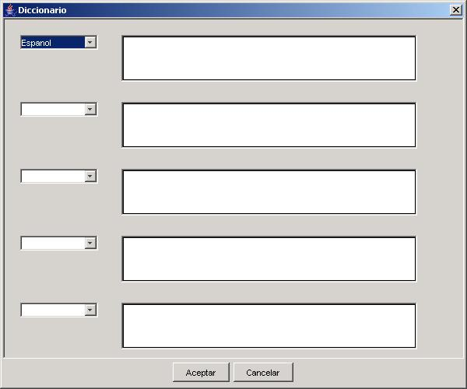

- La zona central de la pantalla se utiliza para editar los atributos que forman parte del esquema de una capa.
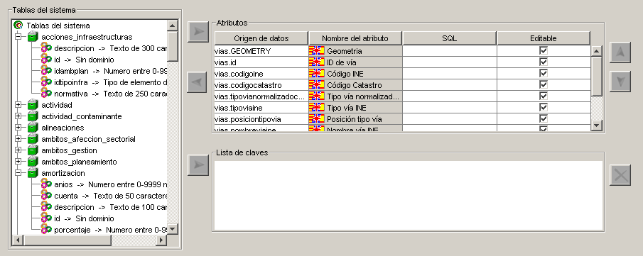

En la parte izquierda se muestra el listado de todas las columnas, agrupadas por la tabla en la que se encuentran. En la derecha se muestra una tabla con todos los atributos incluidos en el esquema de la capa, así como sus características (origen de datos, nombre del atributo, editable).
A ambos lados de esta tabla se alinean una serie de botones que permiten la edición de los datos que contiene:
- : Permite añadir un nuevo atributo al esquema de la capa. Para ello previamente deberá estar seleccionada una columna de la lista de Tablas de sistema.
- : Permite eliminar un atributo del esquema de la capa. Para ello previamente deberá haber seleccionada una fila de la tabla de Atributos.
- y: Permiten ordenar los atributos del esquema, de modo que la flecha permite colocarlo por delante del anterior, y la flecha lo colocará por detrás del siguiente.

Debajo de la lista de Atributos se encuentra una Lista de Claves en la que se especificarán las claves externas a aplicar sobre los distintos atributos del esquema de la capa.
Estas claves se utilizarán a la hora de generar las consultas SQL que permitirán la selección, inserción, actualización y borrado de las distintas entidades que formen parte de la capa. A la derecha de la lista aparece un botón que permite eliminar una clave previamente generada. A la izquierda de la lista aparece un botón que permite añadir una nueva clave a la lista, para lo que es necesario que previamente se hayan seleccionado dos columnas del árbol de Tablas del Sistema.

- La zona inferior de la pantalla contiene los siguientes elementos:
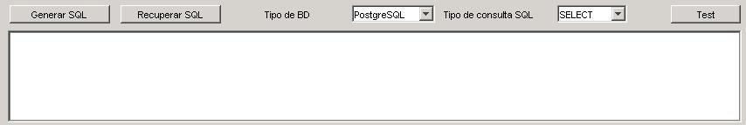
- Dos combos, que permiten seleccionar el tipo de Base de Datos y el nombre de la consulta SQL sobre la que se va a realizar la edición.
- Un cuadro de texto editable, en el que se mostrará la consulta SQL a editar.
- Un botón Generar SQL, que permite proponer consultas SQL simples a partir de los datos de la Tabla de Atributos y la Lista de Claves
- Un botón Recuperar SQL, para recuperar las consultas SQL previamente almacenadas para la capa en cuestión.
- Un botón Test, que se utiliza para probar el funcionamiento de la consulta SQL antes de grabarla, y que sólo se muestra activo en el caso de sentencias de selección (deshabilitado en el resto de los casos por motivos de seguridad).
- En la zona inferior derecha se muestra una botonera compuesta por los siguientes botones:
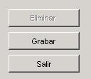
- Eliminar: Permite eliminar una capa previamente seleccionada en el combo de la zona superior.
- Grabar: Inserta en el sistema una nueva capa previamente creada mediante la herramienta. También permite la actualización de los cambios realizados sobre una capa ya existente.
- Salir: Permite cerrar la herramienta, previa confirmación por parte del usuario.

Forma de utilización
Se exponen a continuación los pasos a seguir para realizar las distintas operaciones que permite la herramienta.

Creación de una nueva capa
Para crear una nueva capa es necesario que ésta sea incluida en una layerfamily o categoría de capas. Además debe dársele un nombre y una descripción para poder referirse a ella dentro del sistema, así como un ACL o grupo de permisos.
El proceso de creación de una capa es el que sigue:
- Pinchar sobre el botón Crear nueva capa de la parte superior izquierda de la pantalla. Para crear una nueva capa, habrá que rellenar obligatoriamente los siguientes campos:

- Nombre de la capa. Se puede incluir además el nombre que tendrá esta capa en otros idiomas, pinchando para ello en el botón de la bandera . Aparecerá una pantalla en la que se introducirán las traducciones a los idiomas que se desee.
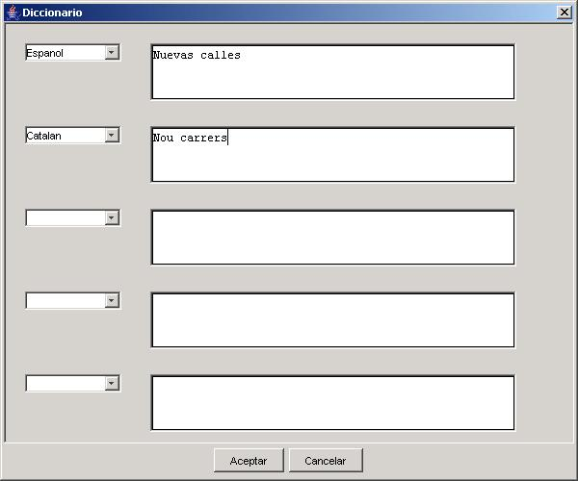

- ID de la capa. Se trata del identificador que se le dará a la capa en el sistema, por lo que sólo está permitido que su nombre esté compuesto por alfanuméricos y guiones de subrayado (_).
- Layerfamily a la que va a pertenecer la capa. El hecho de asociar la capa a una categoría concreta no limita el poder agregarla más tarde a otras layerfamilies. El proceso para realizar esta operación se expondrá detenidamente en el apartado Pestaña 4: LayerFamilies.
- ACL que se le dará a la capa, y que determinará para qué usuarios y desde qué aplicaciones será visible esta capa.
- Una vez elegido un nombre e identificador para la capa, y seleccionada la categoría y ACL a los que se asociará la nueva capa, se procede a añadir los distintos atributos del esquema de la capa. Para ello se seleccionan las columnas correspondientes del árbol de Tablas del sistema. Es posible seleccionar varias a la vez, para lo cual basta con mantener pulsado el botón Ctrl. mientras se pinchan con el ratón. Pulsando sobre el botón , las columnas seleccionadas pasarán a la lista de atributos.
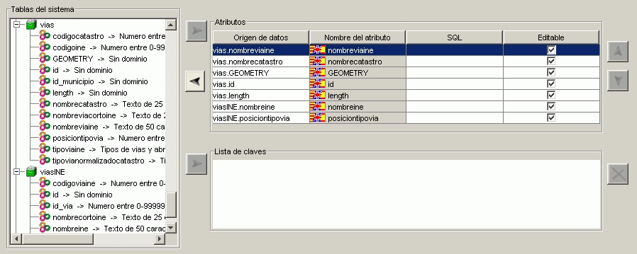

En dicha lista se mostrarán, para cada una de las columnas, los siguientes datos:
- Origen de datos: Se trata del nombre completo de la columna seleccionada, representado en el formato <Nombre_tabla>.<Nombre_columna>.
- Nombre del atributo: Indica el nombre que se le dará al atributo en la capa. Si no se le ha asignado ningún nombre, aparecerá etiquetado con el nombre de la columna origen de datos, que se asignará como nombre en el idioma local actual. Al pulsar sobre esta celda de la tabla, se mostrará la ventana de diccionario. Una vez rellenada, se mostrará en la celda el valor que se haya dado para el idioma en el que esté configurado GeoPISTA o, en caso de no haberlo introducido, el idioma por defecto del sistema. Si no se ha rellenado ninguno de estos campos, se mostrará el etiquetado por defecto “Pinche para rellenar”.
- SQL: Esta celda se reserva para la introducción manual de consultas SQL. Para ello, habrá que añadir a la lista de atributos del esquema una columna cualquiera de las diez con las que cuenta la tabla virtual SYSTEM, que ha sido introducida con este propósito. Una vez añadida, se rellena la celda SQL con la sentencia deseada. Este atributo sólo se utilizará para la generación del SQL, en ningún caso se dispondrá de un atributo nuevo en el esquema de la capa generada.
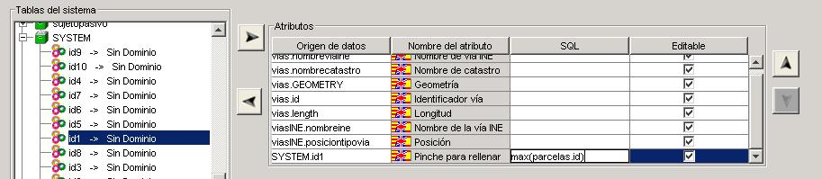

- Editable: Este campo se incluirá marcado por defecto, lo que significa que el atributo en cuestión será editable, es decir, que se puede modificar su valor. En caso de desear que el valor del campo no se pueda alterar, habrá que desmarcar la casilla correspondiente.
- La lista de atributos del esquema de la capa se puede modificar a través de las flechas de eliminar (), subir () y bajar atributo (). Para ello, previamente habrá que tener seleccionada una de las filas de la lista de atributos. Nótese que en caso contrario los botones correspondientes no estarán habilitados.
- El siguiente paso consiste en determinar la serie de claves que se utilizarán en la generación de la sugerencia de consulta SQL de selección. Para ello, habrá que añadir a la lista de claves una o más parejas de valores, que se transformarán en condiciones de igualdad. El proceso a seguir es el siguiente:
- Seleccionar del árbol de Tablas del Sistema dos columnas cuyo valor se desea que sea idéntico como condición.
- Pulsar el botón para añadir la condición a la Lista de Claves.
- En caso de querer eliminar alguna de las claves, bastará con seleccionarla y pulsar el botón situado a la derecha de la lista.
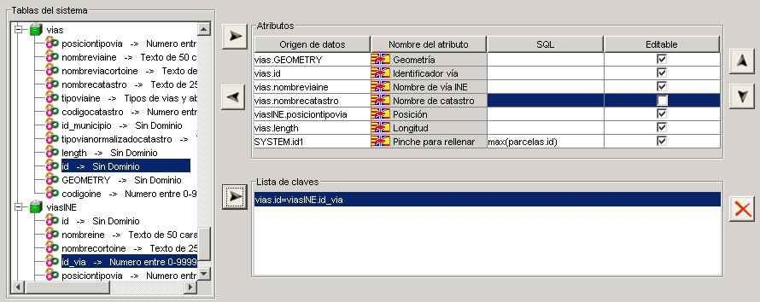

- Para finalizar con el proceso de creación de la capa, se generarán las sentencias SQL necesarias para la selección, inserción, actualización y borrado de las features que formarán parte de la capa. Dichas sentencias pueden generarse automáticamente o de forma manual.
Los pasos a seguir para el correcto almacenado de las sentencias SQL son los siguientes:
- En primer lugar, habrá que seleccionar en los combos correspondientes el tipo de Base de Datos y el tipo de sentencia SQL que se va a introducir.
- A continuación, se genera la sentencia SQL dentro del cuadro de texto de la parte inferior de la pantalla. Si se desea realizar a mano, basta con escribir la sentencia en dicho cuadro. Si se desea generar automáticamente, se pulsa sobre el botón Generar SQL situado sobre el cuadro de texto. No obstante, debe tener presente que la utilidad de generación automática de SQL tiene las siguientes limitaciones:
- Los atributos de tipo geometría sólo se detectarán si la columna de sistema de la que provienen se denomina GEOMETRY.
- La generación de las consultas de UPDATE y DELETE necesita que en el esquema haya un atributo de tipo identificador incremental, puesto que estas operaciones realizan modificaciones de entidades teniendo en cuenta su identificador.
- La consulta de SELECT añade una cláusula WHERE en la que se introduce el identificador de municipio de la tabla del esquema que la contenga. En caso de no haber introducido un identificador de municipio en dicho esquema, se utilizará por defecto el identificador de municipio de la primera tabla de la que se extraen los atributos del esquema de la capa.
- Los atributos de tipo identificador incremental sólo se detectarán si tienen asociado un dominio de tipo AutoDomain ID.
- Los atributos de tipo municipio sólo se detectarán si tienen asociado un dominio de tipo AutoDomain con variable de entorno municipio (Tipo: ENV_VAR y Tipo de variable de entorno: geopista.DefaultCityId).
Por todo ello, antes de generar automáticamente las sentencias SQL, habrá que asegurarse de que las variables a utilizar tienen asociados los dominios correspondientes. Además de esto, siempre es recomendable revisar las sentencias generadas para evitar sorpresas futuras a la hora de cargar la capa en el GIS.
- Para seguir introduciendo sentencias SQL, bastará con posicionar los combos de selección con las opciones deseadas y rellenar el cuadro de texto con las sentencias correspondientes. No es necesario pulsar el botón Grabar cada vez que se escriben las sentencias, ya que éstas quedarán almacenadas temporalmente mientras se crea la capa.
- Si en algún momento se desea probar el funcionamiento de una sentencia sobre la base de datos, se pulsará el botón Test. Hay que tener en cuenta que los signos “?” deben ser sustituidos por valores reales, excepto en el caso del municipio y el SRID, cuyos valores se sustituyen automáticamente teniendo en cuenta los valores del sistema.
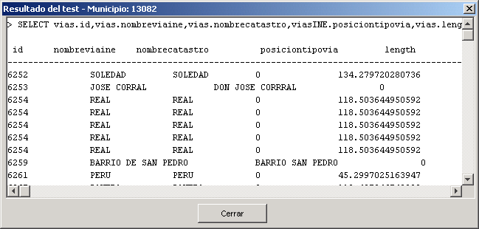

- Una vez realizados todos estos pasos, se pulsa sobre el botón Grabar. Si el proceso de grabación es satisfactorio, aparecerá un mensaje indicando que la capa se ha creado satisfactoriamente.
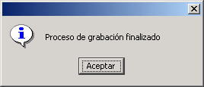

- En caso contrario, se mostrará un mensaje de error que indique las causas del mismo. La grabación puede fallar en cualquiera de estos casos:
- No se ha rellenado correctamente el campo Identificador de la capa, en cuyo caso se mostrará el siguiente mensaje:
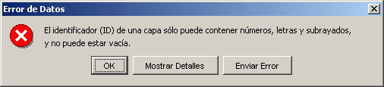

- No se han introducido atributos en el esquema de la capa, en cuyo caso se mostrará el siguiente mensaje de error:
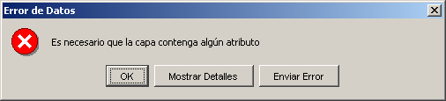

- No se han completado los campos obligatorios de la capa (nombre, identificador, layerfamily y ACL), en cuyo caso se mostrará el siguiente mensaje de error:
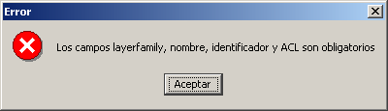

- La consulta de selección sobre PostgreSQL no es correcta. Antes de grabar se comprueba que lo sea para evitar que la capa generada no funcione correctamente a la hora de abrirla con el GIS.
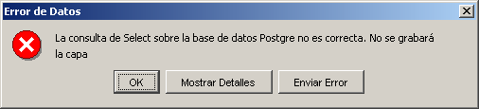

- La consulta de selección sobre PostgreSQL no contiene cláusula WHERE. Antes de grabar se comprueba que tenga dicha cláusula para evitar que la capa generada no funcione correctamente a la hora de abrirla con el GIS.
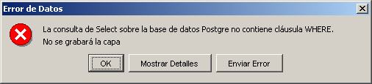

- NOTA: La generación de una nueva capa supone la creación de una secuencia sobre la tabla que contiene la geometría del esquema de la capa. La creación de esta secuencia puede fallar si existe previamente una capa que utilice la misma geometría, por lo que se indica el fallo mediante un mensaje con el siguiente aspecto y se continúa con la grabación de la capa:
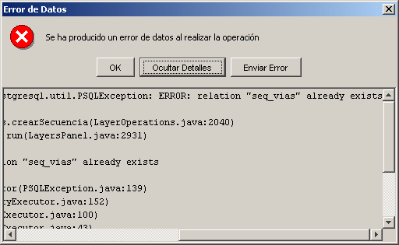

- Se indica además al usuario mediante un mensaje de advertencia que no se ha podido generar la secuencia, y los posibles motivos de esta circunstancia.
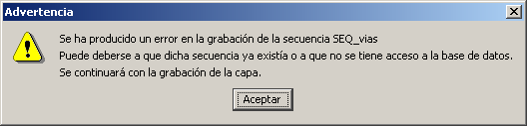

Modificación de una capa existente
El proceso de modificación de una capa es muy similar al de la creación de la misma, por lo que en este apartado se expondrá brevemente el procedimiento concreto.
- Pinchar sobre el botón Modificar capa existente de la parte superior izquierda de la pantalla. Para modificar la capa, habrá que seleccionarla del combo correspondiente.
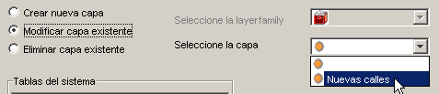

- Una vez seleccionada la capa, se cargarán sus datos en los componentes correspondientes: nombre, identificador, ACL, lista de atributos del esquema y sentencias SQL.
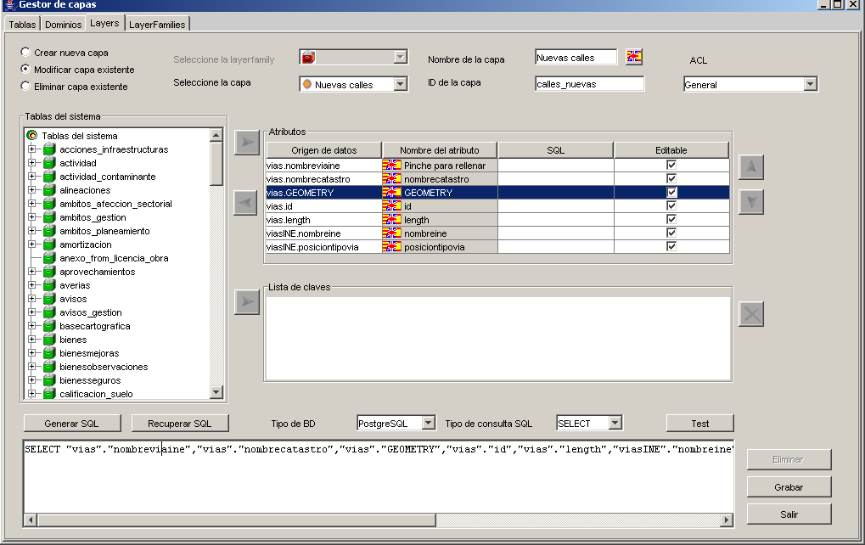

- Cualquier tipo de modificación realizada sobre el nombre, el identificador, la lista de atributos del esquema (incluidos los nombres de los mismos en los distintos idiomas) y el ACL quedará almacenada en el momento de pulsar el botón Grabar.
Las modificaciones que se realicen sobre el SQL pueden deshacerse, recuperando las sentencias que se tenían en el momento de la carga, pulsando el botón Recuperar SQL.
Si en el momento de grabar se han realizado modificaciones sobre las consultas SQL, se lanzará un mensaje de advertencia como el de la figura.
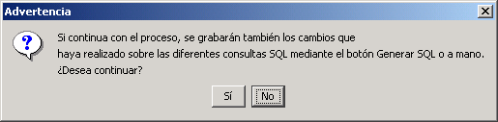

Si se pulsa el botón Sí, se lanzará el proceso de grabación. En caso contrario, se mostrará un mensaje indicativo, con el siguiente aspecto:
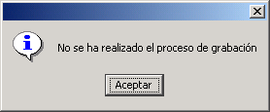

Eliminación de una capa existente
El proceso de eliminación de una capa es muy similar al de la modificación de la misma, por lo que en este apartado se expondrá brevemente el procedimiento concreto.
- Pinchar sobre el botón Eliminar capa existente de la parte superior izquierda de la pantalla. Para eliminar la capa, habrá que seleccionarla del combo correspondiente.
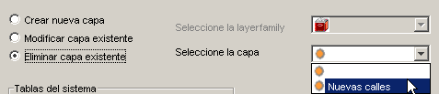

- Una vez seleccionada la capa, se cargarán sus datos en los componentes correspondientes: nombre, descripción, ACL, lista de atributos y sentencias SQL. De este modo podrá comprobar si la capa que va a eliminar es la que deseaba eliminar en un principio.
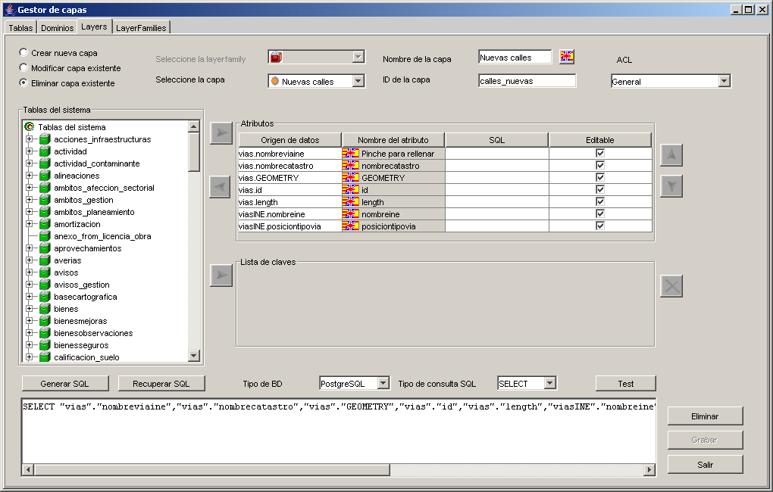

- Pulse el botón Eliminar de la botonera de la parte inferior derecha de la pantalla. Aparecerá un mensaje que le advierte de que se va a proceder con la eliminación de la capa.
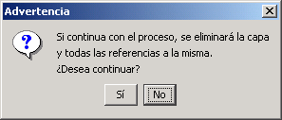

Si la capa está siendo utilizada en uno o más mapas, aparecerá de nuevo un aviso al usuario indicándoselo y pidiendo confirmación para el borrado.
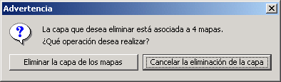
Si todo el proceso de borrado se realiza correctamente, se muestra un mensaje indicándolo. En caso contrario, se mostrará un mensaje de error indicando las causas del mismo.
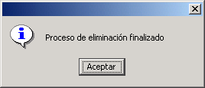

Pestaña 4: LayerFamilies
La pestaña LayerFamilies se utiliza para realizar las siguientes tareas de edición sobre las layerfamilies o categorías de capas de GeoPISTA:
- Añadir una o más capas a una layerfamily.
- Eliminar una o más capas de una layerfamily.
- Modificar el orden de las capas dentro de una layerfamily.
- Modificar el nombre de una layerfamily para cada uno de los idiomas del sistema.
- Crear o eliminar una layerfamily

El aspecto de la pantalla es el que se muestra en la siguiente figura:
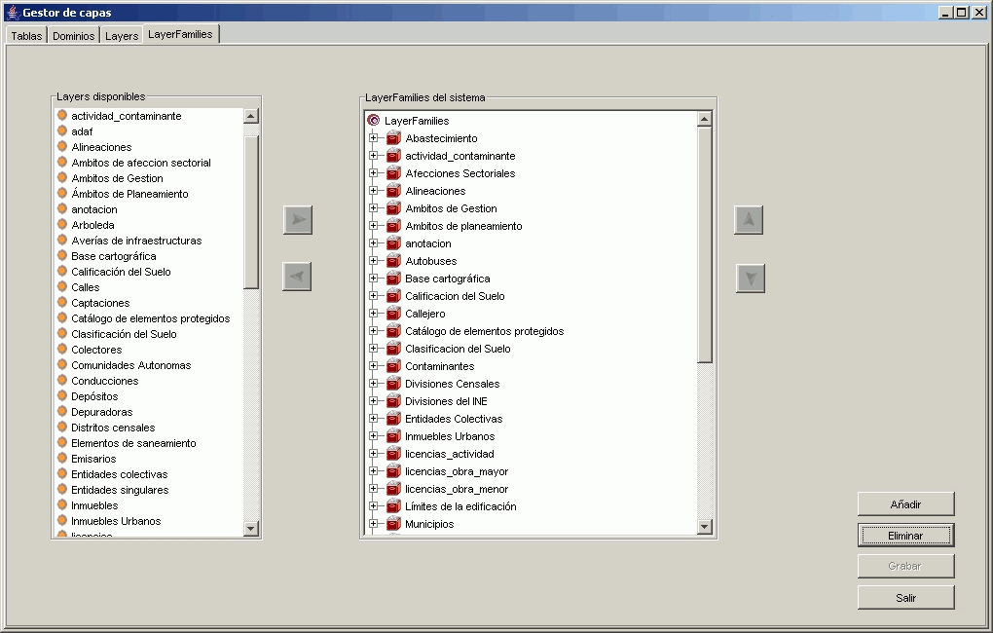

Se observa que la pantalla está dividida en varias regiones:
- En la parte izquierda aparece la lista de capas disponibles en el sistema, incluidas aquellas que se acaben de generar mediante las funcionalidades de la pestaña Layers.
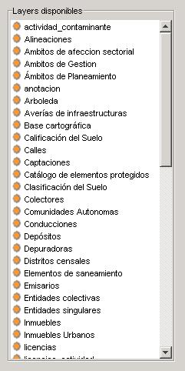

- En la parte derecha se muestra el árbol de layerfamilies del sistema. En el primer nivel aparecen los nombres de las distintas categorías, y en el segundo nivel los nombres de todas las capas que engloban.
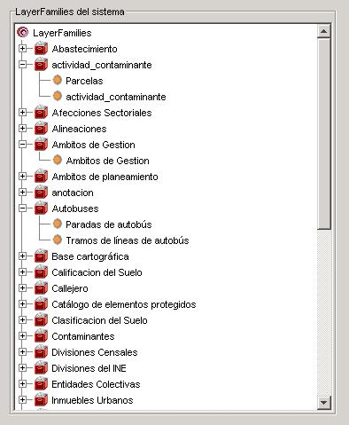

- A la derecha de este panel aparecen unas flechas de subida y bajada que permiten modificar el orden de las capas dentro de cada categoría.
- Entre ambos paneles se muestran dos flechas hacia la derecha y hacia la izquierda , que permiten eliminar y añadir, respectivamente, capas a una layerfamily.
- En la esquina inferior derecha aparece una botonera con los botones Añadir, Eliminar, Grabar y Salir, utilizados para añadir una nueva layerfamily, eliminar una seleccionada, guardar los cambios realizados y salir de la aplicación, respectivamente.

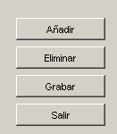

Forma de utilización
Se exponen a continuación los pasos a seguir para realizar las distintas operaciones que permite la herramienta.

Crear una nueva layerfamily o categoría de capas
El proceso de creación consta de los siguientes pasos:
- Pulsar sobre el botón Añadir. Aparecerá un cuadro de diálogo con el siguiente aspecto.
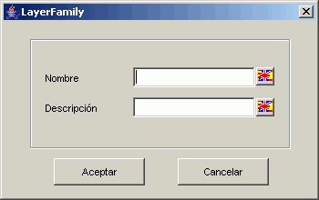

- Introducir el nombre y la descripción que se desea dar a la nueva layerfamily en los cuadros destinados a tal efecto. Dado que habitualmente se utiliza el mismo identificador para ambos campos, a medida que se rellena el nombre lo irá haciendo de forma idéntica la descripción.
- Si se desea introducir la traducción del nombre de la layerfamily a otros idiomas disponibles en el sistema, se pulsará el botón con forma de bandera , apareciendo el cuadro de diálogo de traducciones.
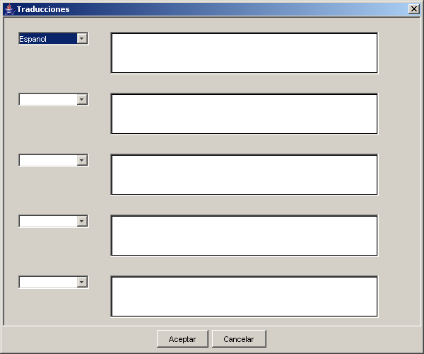
- Una vez establecidos el nombre y descripción de la layerfamily, se pulsa el botón Aceptar, volviendo a la pantalla de Layerfamilies, que se recargará para mostrar la recién creada.

Añadir una o más capas a una layerfamily
El proceso para añadir capas a una layerfamily es el siguiente:
- Seleccionar de la lista de layers aquellas que se quieran añadir a una layerfamily. Nótese que es posible seleccionar varias manteniendo pulsado el botón Ctrl. y pinchando sobre el nombre de las capas una a una.
- En el árbol de LayerFamilies del Sistema, seleccionar la layerfamily a la que se desean añadir las capas.
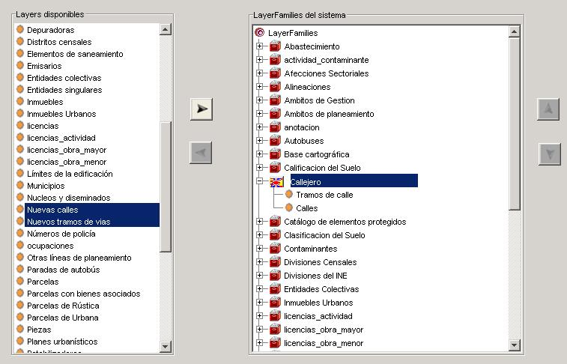

- Pulsar el botón situado entre ambos paneles de selección. De esta manera las nuevas capas se añadirán en las últimas posiciones de la layerfamily seleccionada.
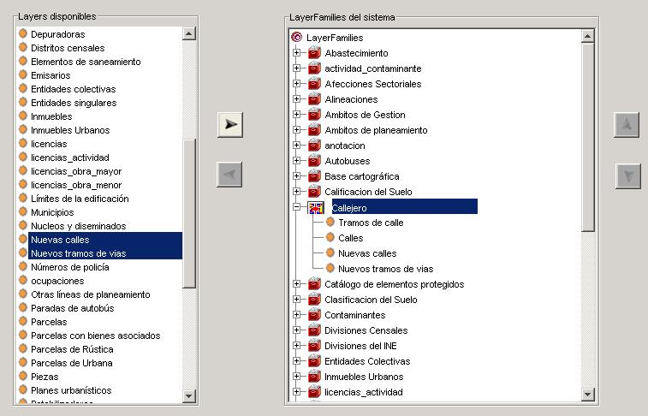

- Si se desea añadir las capas en una posición concreta, se seleccionará del árbol de LayerFamilies del Sistema la capa tras la cual habrán de insertarse las nuevas capas.
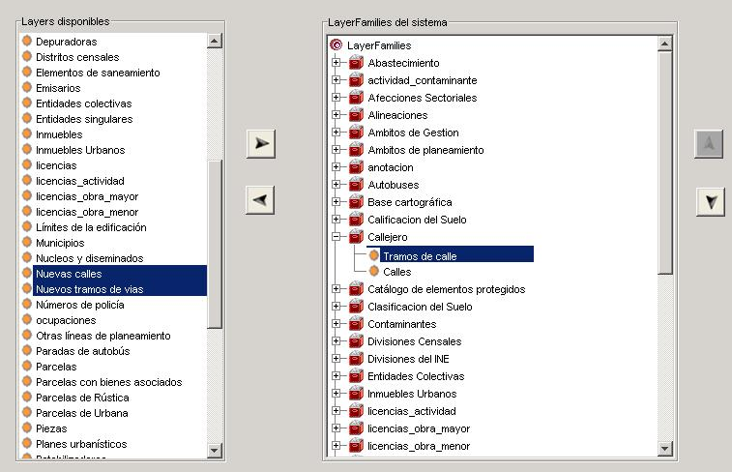

- De igual modo, pulsando el botón , las nuevas capas se añadirán tras la indicada.
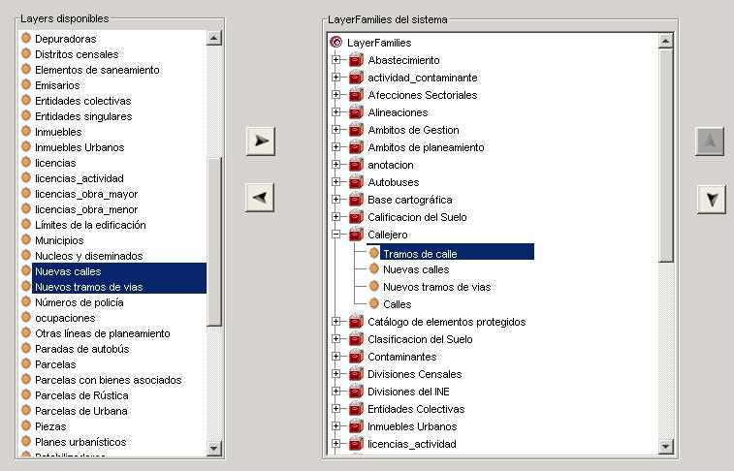

- Una vez finalizado el proceso, pulsando el botón Guardar se almacenarán los cambios realizados, obteniendo un mensaje informativo si la operación se completa correctamente, y un mensaje de error explicativo en caso de encontrar algún problema.
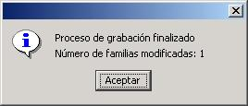

Modificar el nombre de una layerfamily
Para modificar el nombre de una categoría en los distintos idiomas disponibles en el sistema, se procede del siguiente modo:
- Seleccionar del árbol de Layerfamilies del sistema el nodo correspondiente a la layerfamily cuyo nombre se desea modificar. El icono con forma de caja se transformará en un icono con forma de bandera .
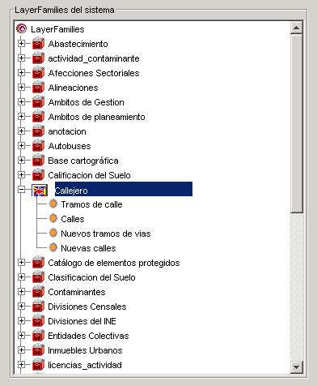

- Pinchar sobre el icono de la bandera. Aparecerá una nueva ventana de traducciones que permite la edición del nombre de la layerfamily en los distintos idiomas. Cuando se termina de editar, habrá que pulsar Aceptar si se desea llevar a cabo los cambios, o Cancelar si se desea desechar los mismos.
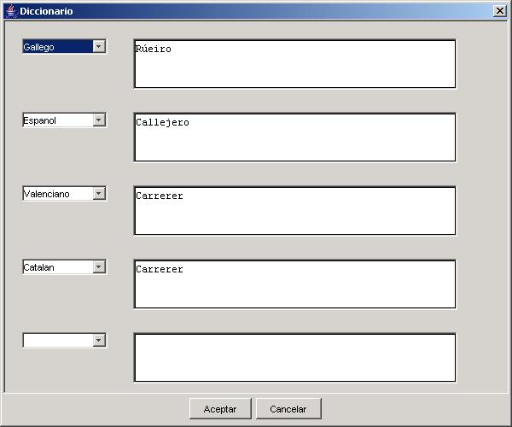

- Una vez finalizado el proceso, pulsando el botón Guardar se almacenarán los cambios realizados, obteniendo un mensaje informativo si la operación se completa correctamente, y un mensaje de error explicativo en caso de encontrar algún problema.

Eliminar una capa de una layerfamily
El proceso de eliminación consta de los siguientes pasos:
- En el árbol de LayerFamilies del Sistema, desplegar el nodo de la layerfamily sobre la que se va a realizar la operación, y seleccionar la capa a eliminar.
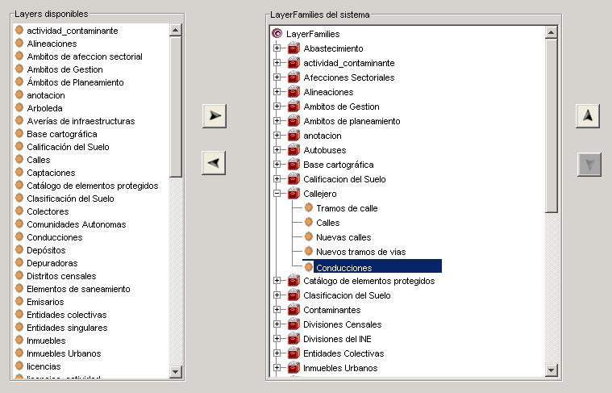

- Pulsar el botón . La capa habrá desaparecido visualmente del árbol de la layerfamily.
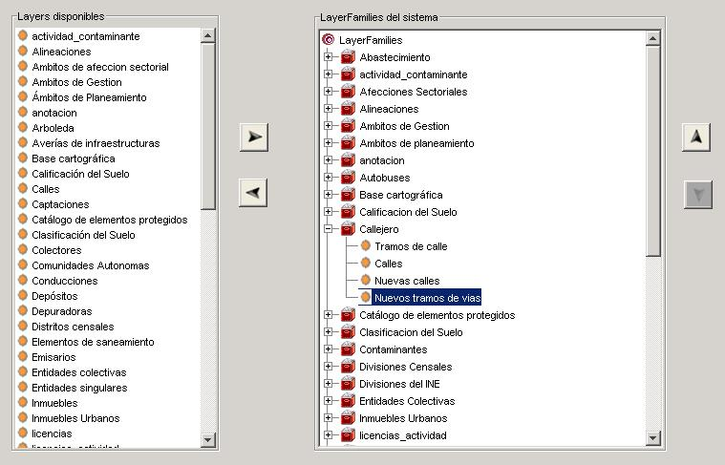

- Una vez finalizado el proceso, pulsando el botón Guardar se almacenarán los cambios realizados, obteniendo un mensaje informativo si la operación se completa correctamente, y un mensaje de error explicativo en caso de encontrar algún problema.

Modificar el orden de las capas dentro de una layerfamily
Cuando se carga una layerfamily en un mapa del sistema, el orden de visualización de las capas es el que se haya especificado previamente, de modo que la capa que aparezca en primer lugar aparecerá por encima de todas aquellas que la siguen, y así sucesivamente, quedando la última capa por debajo de todas ellas. La pantalla de LayerFamilies ofrece la posibilidad de alterar el orden de visualización de las capas, utilizando para ello los botones y situados a la derecha del panel de LayerFamilies.
El proceso de alteración de orden tiene lugar en los siguientes pasos:
- En el árbol de LayerFamilies del Sistema, desplegar el nodo de la layerfamily sobre la que se va a realizar la operación, y seleccionar la capa a mover.
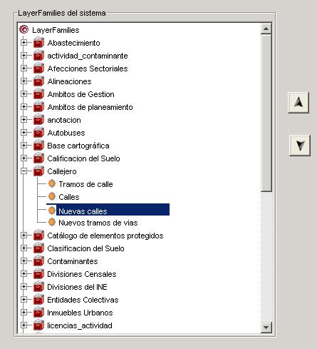

- Pulsar el botón si se desea bajar la capa una posición.
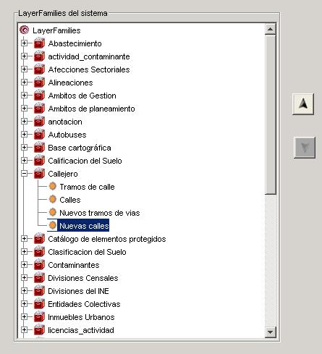

- Pulsar el botón si se desea subir la capa una posición.
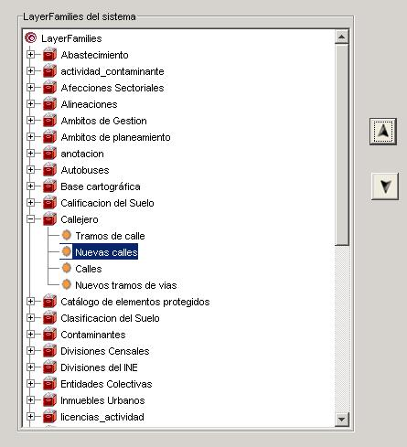

- Una vez finalizado el proceso, pulsando el botón Guardar se almacenarán los cambios realizados, obteniendo un mensaje informativo si la operación se completa correctamente, y un mensaje de error explicativo en caso de encontrar algún problema.

Eliminar una layerfamily existente
El proceso de eliminación consiste en los siguientes pasos:
- Seleccionar del árbol de layerfamilies aquélla que se desea borrar. Hay que tener en cuenta que el borrado de una layerfamily no implica el borrado de sus layers.
- A continuación se pulsa el botón Eliminar. El sistema mostrará una ventana avisando del proceso que se va a realizar.
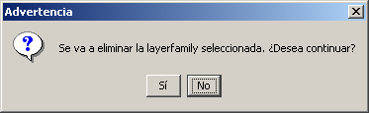

- Si el usuario prosigue con el borrado, la layerfamily se borrará del sistema y desaparecerá del árbol de layerfamilies.

